Конспект урока по классу духовых инструментов:

На тему:
«Развитие навыков чтения нот с листа».

Преподавателя по классу духовых инструментов.
МБУ ДО ДМШ п. Беркакит

Грыжук Юлии Валериевны

2018г.

План-конспект открытого урока
Предмет: класс духовых инструментов
Класс: 4
Тип занятия: Урок практического применения умений и навыков.
Тема урока: «Развитие навыков чтения нот с листа».
Используемая образовательная система (методика, технология)
- здоровьесберегающая технология;
- игровая технология;
- личностно-ориентированная технология с дифференцированным подходом;

Технические средства обучения:
Оборудование урока:
- план урока;
- инструмент (саксофон);
- пюпитр;
- нотный материал;
Цели урока:
- обучающие;
- развивающие;
- воспитательные.
Задачи урока:
- Научить учащегося ориентироваться в тексте с помощью графического рисунка.
- Выработать умение осознания «непрерывности звучания» при исполнении.
- Передача музыкального содержания, характера исполняемого произведения, осознание «целого»
- Развитие музыкального мышления.

Методы и приемы реализации поставленных задач:
-наблюдение;
-слушание;
-практический;
-наглядный;
Ожидаемый результат:
Научить ученика анализировать, читать несложный (сложный в процессе обучения) музыкальный текст «с листа», принося при этом эмоциональное удовлетворение, чувство радости от собственной творческой деятельности.
План урока:
- Организационный момент.

- Сообщение темы, целей урока.

- Вступительное слово преподавателя.

- Практическая часть урока.

- Анализ результата урока.

Основная часть урока:
«Развитие навыков чтения нот с листа».

Вступительное слово преподавателя:
Этот урок я хочу посвятить вопросу развития навыка чтения нот с листа с первых лет обучения ученика. Навык чтения нот с листа считается достаточно сложным и этой работой следует заниматься систематически с самого начала обучения учащихся, включая соответствующие задания на уроках по специальности. Чтение с листа - это исполнение незнакомой пьесы в темпе и характере, задуманном композитором без предварительного проигрывания. Такое исполнение должно быть непрерывным с осмысленной фразировкой и с выполнением всех авторских указаний.
- Овладение навыками чтения с листа связано с развитием не только внутреннего слуха, образного представления, но и музыкального сознания, моторики, развитием координации, памяти. Также необходимо накопление музыкального опыта, начиная от самых простых мелодий до более сложных, для того, чтобы прочувствовать образный строй музыки различных стилей. Воспитание навыка чтения нот с листа должно быть в центре внимания каждого преподавателя. Можно выделить основные направления формирования навыка чтение с листа: необходимо формировать умение ученика осуществлять предварительный анализ глазами, без инструмента, сначала подробный и тщательный вместе с преподавателем. Мы должны научит ученика быстро, на глаз распознавать наиболее распространённые ритмы, интонации, мелодические и гармонические схемы.
- учиться определять жанр и характер, понимать художественный образ произведения, осознавать фразировку, музыкальные предложения, понимать сходство и различие мотивов, фраз, предложений, различать период, структуру в простых музыкальных формах;
- обладать ощущением единой ритмической пульсации, мыслить с опорой на сильные доли, устремляя все внимание на непрерывность читаемого текста;
- ученик должен уметь быстро группировать ноты, объединять их по смыслу; уметь определять похожие интонации, восходящее, нисходящее, арпеджированное движение, опевание звука и др. Обычно в интервалах, аккордах, арпеджио бывает достаточно прочитать всего одну ноту (первую) – а все остальные «выстроятся» вслед за ней по увиденному на глаз интервальному составу. Этот процесс «распознавания» желательно довести до автоматизма. Для этого мы должны тренироваться, играя гаммы, упражнения в них, аккорды и их обращения, арпеджио.
- Огромное значение при чтении с листа играет наличие аппликатурной техники, другими словами, доведённое до автоматизма умение выбрать аппликатурный вариант, наилучший для данной игровой ситуации. Безусловно, это умение приходит только с опытом. Но если над этим не работать, то и опыт не придёт сам по себе.
- Далеко не всегда, читая с листа, можно успеть всё «высмотреть», особенно при наличии сложной фактуры и не слишком медленного темпа. Поэтому, внимание: при чтении с листа необязательно воспроизводить текст в полном объёме! Приходится по ходу сортировать: что должно прозвучать обязательно, а какую часть фактуры можно и опустить при озвучивании.
- Так же необходимо развивать музыкальную память ученика, разучивая различные пьесы.
Чтение нот с листа - это основной способ работы учащегося на этапе ознакомления с новым произведением. В силу эмоционально-образной природы, а также некоторых других особенностей, чтение нот с листа является общей, базовой деятельностью для всех музыкально-исполнительских специальностей ДМШ. Оно считается наиболее сложной разновидностью игры по нотам и обладает статусом художественной деятельности. Как известно, процесс восприятия произведений музыкального искусства протекает гораздо активнее, если слушатель хорошо представляет себе, как рождается музыкальный образ. При обучении игре на саксофоне, привитию навыка чтения нотного текста нужно уделять много внимания, так как основное значение умения прочитывать музыку в дальнейшем развитии музыканта - исполнителя сказывается в том, что оно направлено на систематическое обогащение запаса слуховых впечатлений исполнителя. Наряду с необходимым в развитии музыканта обогащением этого запаса путем слушания музыки, особенно действенным в процессе формирования исполнителя является сочетание в едином непосредственном акте эмоциональной восприимчивости с эмоциональной отзывчивостью, сочетание характерно именно для прочитывания музыки «с листа» **(Прокофьев Г.П. Формирование музыканта - исполнителя. М. 1956. С.294.) Умение ученика самостоятельно и грамотно разбираться в нотном тексте значительно активизирует процесс работы, который ведется по двум тесно связанным, но несколько различным направлениям: развитие навыков тщательного разбора (анализа) и навыков беглого чтения нот с листа. В результате создаются необходимые условия для расширения музыкального кругозора учащегося.
Предпосылками грамотного и осмысленного разбора являются осознание ладотональности, метроритма, умения охватить мелодические фразы, заметить и правильно истолковать все имеющиеся в тексте знаки и авторские ремарки, внимательное отношение к аппликатуре, понимание ее значения не только для удобства игры, но и для передачи верной фразировки, голосоведения. Систематическая работа в этом направлении позволит со временем потребовать от ученика самостоятельного осмысленного и тщательного разбора текста.
Параллельно с навыками разбора и на базе этих навыков необходимо развивать беглое чтение нот с листа, основанное на умении схватывать главное в музыкальной ткани, умение непрерывно вести музыкальную линию, не позволяя себе каких-либо поправок и остановок.
Уверенная и быстрая реакция на нотные знаки, охват все более протяженных музыкальных фраз, свободная ориентация на инструменте, аппликатурная находчивость являются непременным условием успешного овладения навыков чтения нот с листа.
Чтение с листа у ученика должно быть настолько беглым, чтобы была возможность исполнять без предварительной подготовки доступные ансамбли (симфонические и оперные переложения русской, зарубежной, современной музыки для саксофона).
Подбор учащимся материала следует вести постепенно, учитывая один из основных педагогических принципов от простого к сложному: от легких тональностей переходить к более сложным, осваивая расположение нот на дополнительных линейках нотного стана, усложняя ритмические соотношения, разнообразные формы изложения и т.д. Обычно репертуар для чтения нот с листа дается на один-два класса ниже, а в старших классах – и на три. Минимальное количество «прочитанных» произведений, необходимых для успешного усвоения этого навыка, составляет 3-5 пьес в неделю.
Из чего же состоит комплекс навыков, позволяющий свободно читать музыкальное произведение? В первую очередь следует научиться быстро, прочитывать нотные знаки. Для скорочтения мало знать название каждого звука - нужно мгновенно определять рисунок последовательностей (гаммаобразных, арпеджированных и др.), расстояние между звуками в интервалах, аккордах, осознавать их интонационно-смысловые связи (структуру, мотивов, фраз и т.п.), узнавать начальные и кадансовые обороты однородных построений, направлений мелодического движения. Ученику необходимо привыкнуть быстро находить на инструменте все увиденное в нотах. Педагог должен помнить, что, работая с учеником над материалом, он формирует не только навыки беглости пальцев, но и чтение с листа.
Проигрывание незнакомого нотного текста предполагает четкое разграничение структурных элементов музыкальной ткани. Другими словами, для учеников необходим определенный уровень теоретического образования. Понятно, что в младших классах не может идти речи о полном комплексе знаний. Ведь, собственно, чтение пьес и является целью обучения. Сам характер применяемых методов ознакомления с нотным текстом уже на начальном этапе может либо заложить фундамент для скорочтения, либо впоследствии стать тормозом для него. В основе перспективной методики занятий должен лежать принцип «вижу - слышу- исполняю». Он, прежде всего, диктует необходимость постоянного обогащения слухового опыта учащегося как на уроке, так и дома (аналогично внеклассному чтению в период изучения литературы и языка). Слушание музыки должно быть целенаправленным, т. е, служить задаче последовательного ознакомления ребенка с определенными музыкальными явлениями. В результате в осознании ученика закрепляются звуковые комплексы, которые несут в себе тот или иной смысл. Они запоминаются юным слушателям в качестве элементов музыкального содержания и впоследствии воспринимаются им как готовые «блоки», что ускоряет процесс чтения музыкального текста. При таком подходе к воспитанию навыков чтения нот с листа нужно заботиться о том, чтобы учащийся видел ноты впереди элемента, исполняемого в настоящий момент. Развитию этого качества способствует тренировка, которую можно назвать «фотографированием». Проводить ее следует так: ученику на короткое время показывают какой-либо фрагмент сочинения и, затем предлагают сыграть его без нот. Постепенно у ребенка вырабатывается привычка опережающего чтения текста, необходимая для того, чтобы успеть представить себе записанное в виде музыкальной интонации, настроиться на правильные движения рук и воспроизвести звучание на инструменте «слепым способом».
На первых порах нужно предварительно продумывать всю сумму действий, что предполагает определение:
- тональности произведения;
- размера;
- особенности фактуры;
- ритмического рисунка;
- специфики звуковысотной организации материала;
- характера музыки;
- исполнительских приемов (динамики, артикуляции, темпа, дыхания);
- действие рук (аппликатуры, активности пальцев).
В процессе исполнения пьесы нужно соблюдать указанный темпоритм. Только в этом случае у ребенка развиваются быстрота реакции, цепкость внимания, способность осознавать смысловые связи музыкальных звуков.
Начинать обучение целесообразно с облегченной задачи- с прочтения ритма мелодии (воспроизведение хлопками, голосом). Для этого хорошо использовать знакомые ребенку песни с текстом. Затем можно перейти к исполнению мелодий на инструменте. Следует помнить, что звуковысотные соотношения усваиваются учащимися лучше, если их изучение связано с активными действиями (пением, игрой на инструменте, движением под музыку, записью нот, сочинением).
Увеличивать количество звуков в прочитываемых последовательностях нужно постепенно. Необходимо обращать внимание ребенка на графические контуры различных фактурных формул в нотах. Наиболее легкой из них будет гаммаобразная, но и знакомство с арпеджированными пассажами не следует откладывать на долгий срок. Сопоставление типов последовательностей только ускорит закрепление знаний ученика. Встретив в нотном тексте знакомый мелодический рисунок, саксофонист должен отметить в сознании лишь первые звуки и начинающий аппликатурную формулу палец (определение названия каждой исполняемой ноты задерживает чтение музыки так же, как и привычка беззвучного проговаривания слов при чтении книг).
Нужно приучать ребенка соотносить свои действия во время чтения с листа со звуковым образом, т. е, направлять усилия, прежде всего на выразительное воспроизведение музыки. Продолжать обучение можно на пьесах однородной фактуры, для которых характерны:
- Переход от проигрывания поступенных мелодий к скачкообразным, с усложненной ладогармонической структурой, альтерированными звуками;
- Комплексное прочтение аккордов и гармонических фигураций с постепенным увеличением количества позиционных перемещений, включением негармонических звуковых сочетаний;
- Изучение различных аппликатурных принципов;
- Чтение пьес со все более сложной артикуляцией, динамикой, усложнением интонационного содержания (от простой смены образных характеристик до совмещения контрастных пластов фактуры);
- Усвоение различных типов синтаксических структур, композиционного строения произведений.
На первых порах преподавателю следует подробно обсуждать исполнение каждой пьесы с учеником, приучая его «схватывать» главные особенности сочинения: строение фраз, темп, лад, тональный план, изменения фактуры и т.д. Впоследствии анализ проигрываемого материала можно поручать самому ребенку.
Для развития необходимых навыков чтения с листа есть ряд упражнений:
- «Фотографирование»- стимулирование ускоренного восприятия нотного текста.
- Заучивание фактурных и аппликатурных моделей, гамм, арпеджио, аккордов и др.
- Тренировка быстрого определения пространственных расстояний в музыкальном тексте (для концентрации внимания ученика на отдельных элементах фактуры хорошо использовать ограничивающий «экран»)
- Мысленное представление будущего действия.
- Отработка аппликатуры без инструмента, на инструменте.
- Составление таблицы интервалов в пределах квинты вместе с учеником (аппликатура).
- Исполнение аккордов фигурациями снизу- вверх (разложение).
Большую помощь в развитии музыкального мышления учащегося оказывает транспонирование. В практике начинающего музыканта раньше других видов появляется транспонирование по слуху. Этот навык облегчает усвоение ладотональных закономерностей музыки, способствует воспитанию свободы ориентирования на аппликатуре саксофона. Для его формирования можно использовать помещенные в сборнике пьесы, предложив ученику предварительно выучить их наизусть.
Развитию беглости чтения музыкальных произведений служит также игра учащегося в ансамбле с педагогом, а по достижении определенного уровня, и с товарищем.
Практическая часть урока:
Наконец, мы приступаем к практической части нашего урока. Для чтения с листа мною было взято два разнохарактерных этюда и две разнохарактерные пьесы.
Этюд-инструментальная пьеса, как правило, небольшого объёма, основанная на частом применении какого-либо трудного приёма исполнения и предназначенная для усовершенствования техники исполнителя.
Первое, что мы должны сделать - это произвести визуальный анализ произведения. В процессе визуализации мы должны определить сложные места и, опираясь на уровень их сложности, выбрать удобный темп, перед этим определив размер данного этюда. Опираясь на фразировку, выставить места для взятия дыхания. Предварительно продумываем всю сумму действий, что предполагает определение:
- тональности этюда;
- особенности фактуры;
- ритмического рисунка;
- специфики звуковысотной организации материала;
- характера музыки;
- исполнительских приемов (динамики, артикуляции, темпа, дыхания) действие рук (аппликатуры, активности пальцев).
Далее - приступаем к чтению этюда с листа. При этом мы стремимся проиграть от начала до конца без остановок, удобный темп в данном случае - залог успеха.
Этюд-инструментальная пьеса, как правило, небольшого объёма, основанная на частом применении какого-либо трудного приёма исполнения и предназначенная для усовершенствования техники исполнителя.
1.Этюд№19 В.Попп:
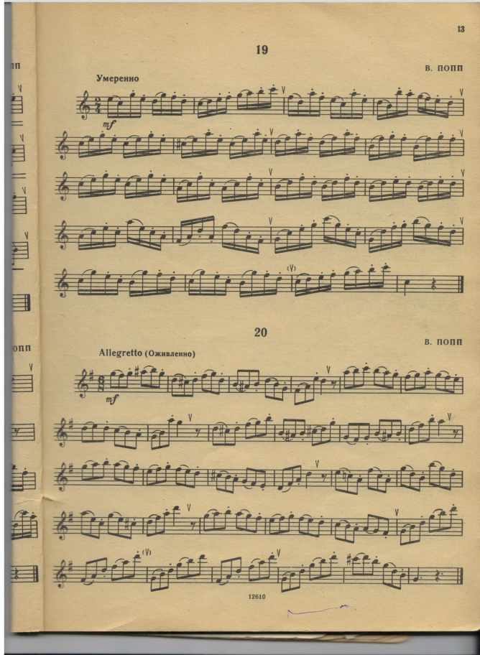
При визуальном осмотре ученик определил:
тональность этюда-Сdur; размер-2/4, темп-умеренный; ритмический рисунок-преобладают шестнадцатые, штрих-легато, стаккато, особенности фактуры-гаммообразная, скачкообразная. Запоминаем первый такт и приступаем к игре, глядя на второй такт.
2.Этюд №12 А.С Ривчун:
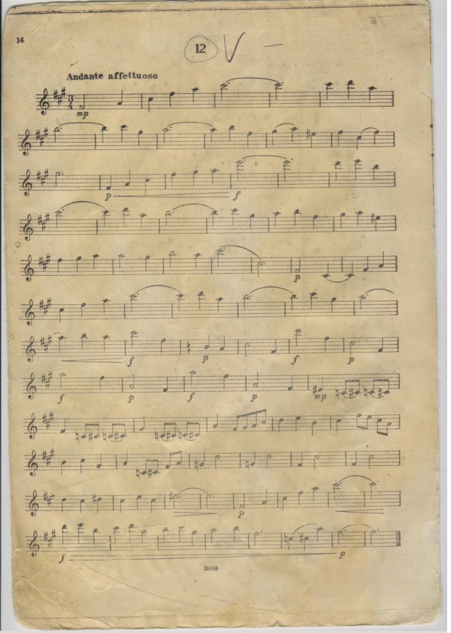
тональность этюда-Сdur; размер-2/4; темп -умеренный; ритмический рисунок - преобладают шестнадцатые; штрих- легато, стаккато; особенности фактуры - гаммообразная, скачкообразная. Запоминаем первый такт и приступаем к игре, глядя на второй такт.
3.С.Н Рахманинов «Итальянская полька»:
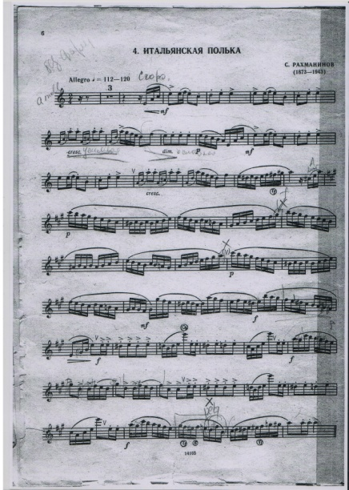
Полька - быстрый, живой среднеевропейский танец, жанр танцевальной музыки. Тональность: медленная часть (тема) из а moll переходит в быструю вариативную часть в Аdur. Ритмический рисунок-преобладают шестнадцатые, темп- скоро. Характера музыки - задорный, веселый, танцевальный (исходя из тональности, темпа и ритм. рисунка). Размер 2/4. Штрих-легато. Динамика-не слишком громко.
Анализ результата урока:
В целом, делая анализ проведенного урока, можно сказать, что чтению нот с листа необходимо посвящать 5-10 минут каждого урока, давать незнакомый ученику нотный текст для работы дома. Только при систематических занятиях возможна положительная динамика и рост ребенка как музыканта. Навык чтения нот с листа пригодится в дальнейшей музыкальной жизни как в старших классах музыкальной школы, так и в среднем(высшем) учебном заведении.
Методические материалы:
- Брянск Ф. Формирование и развитие навыков игры с листа д. Первые годы Обучение пианиста. - М. Классика, 2005 - 68 с.
- Верхолаз Р. Вопросы методики чтения нот с листа. - М: Госмузиздат, 1960.
- Жилины В. Занимательные игры для чтения с листа (для любого инструмента). - М.: Музыка, 2005. - 56 с.
- Скок Г. Как проанализировать собственную педагогическую деятельность - М., 2000.
- 2004. Гинзбург Л. О работе над музыкальным произведением-М.1977.
- Розанов В. Основы методики преподавания и игры на духовых инструментах. - М., 1988.

